Harta e rasteve me HIV sipas rretheve- 1993-Nëntor 2021

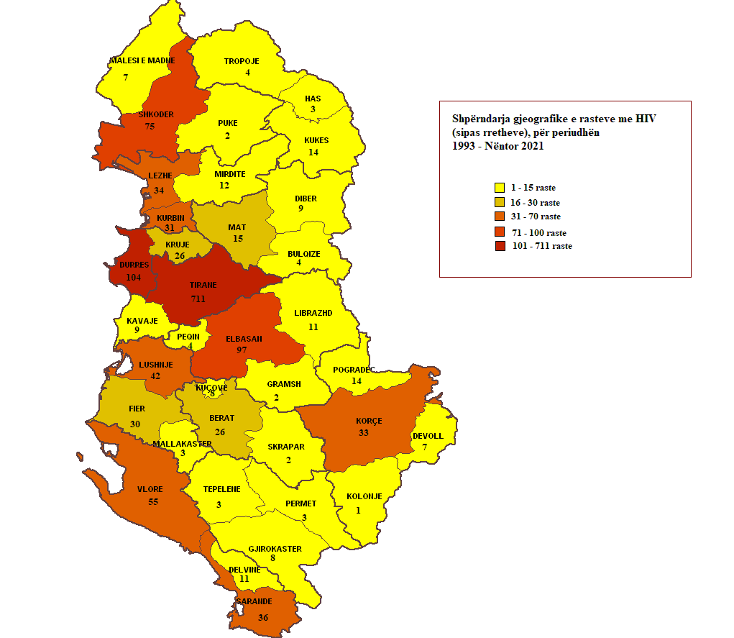

Prevalenca e HIV sipas qarqeve, periudha 1993-Nëntor 2021

